
BỘ GIÁO DỤC VÀ ĐÀO TẠO
TRƯỜNG ĐẠI HỌC NHA TRANG
KHOA CÔNG NGHỆ THÔNG TIN
--------------***---------------


BÁO CÁO ĐỒ ÁN TỐT NGHIỆP

Đề tài: Xây dựng phần mềm quản lý khách sạn tích hợp dự báo hủy phòng/nhu cầu và hệ hỗ trợ quyết định (hotel pms + predictive analytics + explainable dss/ontology)

Sinh viên thực hiện: Ngô Mẫn Thuận
Mã số SV: 25TH2532
Lớp: CC25CTH
Giảng viên hướng dẫn: Phạm Thị Thu Thúy

Khánh Hòa - 2026

BÁO CÁO CHUYÊN ĐỀ TỐT NGHIỆP

ĐỀ TÀI: XÂY DỰNG PHẦN MỀM QUẢN LÝ KHÁCH SẠN TÍCH HỢP DỰ BÁO HỦY PHÒNG/NHU CẦU VÀ HỆ HỖ TRỢ QUYẾT ĐỊNH (HOTEL PMS + PREDICTIVE ANALYTICS + EXPLAINABLE DSS/ONTOLOGY)

Sinh viên thực hiện: Ngô Mẫn Thuận
MSSV: 25TH2532
Kế thừa sản phẩm Mức 1
Tích hợp AI/ML (Python, Scikit-Learn, XGBoost, SHAP, Ontology/DSS)

CHƯƠNG 1: BÀI TOÁN, PHẠM VI, YÊU CẦU VÀ DỮ LIỆU (MỨC 2)
1.1. Bài toán thực tế
Trong ngành kinh doanh khách sạn và lưu trú, hiện tượng hủy phòng (booking cancellation) gây tổn thất tài chính nghiêm trọng và làm suy giảm hiệu quả sử dụng tài nguyên phòng. Việc dự báo chính xác khả năng hủy phòng và đưa ra các quyết định vận hành thông minh (như Overbooking Buffer hay yêu cầu đặt cọc) giúp tối ưu hóa công suất phòng (occupancy rate) và doanh thu phòng trung bình (RevPAR).
1.2. Phạm vi nghiên cứu và ứng dụng
- Phạm vi nghiệp vụ PMS: Quản lý sơ đồ lịch phòng 7 ngày, quản lý loại phòng, đặt/trả phòng, check-in, check-out xuất hóa đơn thanh toán và quản lý danh mục dịch vụ.
- Phạm vi dự báo AI & DSS: Triển khai mô hình Học máy XGBoost Classifier để dự báo rủi ro hủy phòng, tích hợp Explainable AI (SHAP) và bộ luật Hotel Operations Ontology.
1.3. Yêu cầu hệ thống
- Yêu cầu chức năng: Quản lý danh mục phòng, khách hàng, đặt phòng không bị trùng lịch, check-out tính hóa đơn tự động, hiển thị dashboard thống kê và phân hệ AI DSS.
- Yêu cầu phi chức năng: Giao diện thân thiện, thời gian phản hồi API < 200ms, hỗ trợ phân quyền Admin/Staff và không bị lỗi nạp lại trang đột ngột.
1.4. Mô tả tập dữ liệu thực nghiệm
Tập dữ liệu đầu vào bao gồm các biến đặc trưng quan trọng thu thập từ lịch sử đặt phòng:
Tên Biến Dữ Liệu | Kiểu Dữ Liệu | Mô Tả Chi Tiết
Lead Time | Số nguyên (ngày) | Số ngày từ lúc đặt phòng đến ngày nhận phòng dự kiến
ADR (Average Daily Rate) | Số thực (VNĐ) | Giá phòng trung bình mỗi đêm
Previous Cancellations | Số nguyên | Số lần khách hàng từng hủy phòng trong quá khứ
Deposit Type | Phân loại (Binary) | Hình thức đặt cọc (0: Có đặt cọc / 1: Không đặt cọc)
Special Requests | Số nguyên | Số lượng yêu cầu dịch vụ đặc biệt đi kèm

CHƯƠNG 2: CƠ SỞ LÝ THUYẾT VÀ CÔNG NGHỆ LIÊN QUAN
2.1. Cơ sở lý thuyết về các Mô hình Học máy (Machine Learning)
- Logistic Regression (Baseline): Mô hình phân loại tuyến tính cơ sở dùng để làm chuẩn so sánh.
- Random Forest (RF): Thuật toán tập hợp cây quyết định (Ensemble Tree) giúp giảm hiện tượng overfitting.
- Gradient Boosting Machine (GBM): Thuật toán tăng cường độ chính xác bằng cách sửa lỗi của các cây trước đó.
- XGBoost Classifier: Thuật toán tối ưu hóa bộ nhớ và tốc độ huấn luyện, đạt hiệu năng vượt trội trên dữ liệu dạng bảng.
2.2. Phương pháp giải thích AI (Explainable AI - SHAP)
SHAP (SHapley Additive exPlanations) tính toán giá trị Shapley từ lý thuyết trò chơi nhằm đo lường chính xác mức đóng góp tăng/giảm rủi ro của từng chỉ số đầu vào, giúp hệ thống không bị coi là "hộp đen".
2.3. Hệ hỗ trợ quyết định (DSS) và Hotel Operations Ontology
Dựa trên ngưỡng rủi ro từ XGBoost, bộ luật Ontology phân loại và đề xuất hành động vận hành thực tế:
- Mức Cảnh Báo Đỏ (Rủi ro > 70%): Kích hoạt bán vượt +15% phòng (Overbooking Buffer) và tự động yêu cầu cọc 30%.
- Mức Cảnh Báo Vàng (Rủi ro 40% - 70%): Gửi SMS/Email xác nhận lịch trình trước 48h.
- Mức An Toàn (Rủi ro < 40%): Giữ nguyên giữ chỗ, không can thiệp nghiệp vụ.
2.4. Công nghệ xây dựng phần mềm
- Framework Backend: ASP.NET Core 8.0 MVC (C#).
- Giao diện Frontend: Bootstrap 5, Bootstrap Icons, HTML5, CSS3, JavaScript (Fetch API async/await).
- REST API: Controller giao tiếp JSON UTF-8 (`/api/pms/data`).

CHƯƠNG 3: PHÂN TÍCH - THIẾT KẾ HỆ THỐNG VÀ PHƯƠNG PHÁP ĐỀ XUẤT
3.1. Kiến trúc tổng thể hệ thống
Hệ thống thiết kế theo mô hình MVC kết hợp REST API và Phân hệ Dự báo AI tích hợp sẵn trên giao diện người dùng Web.
3.2. Thiết kế CSDL và Các Thực thể Nghiệp vụ
- Phong (Room): MaPhong, SoPhong, MaLoaiPhong, TrangThai.
- LoaiPhong (RoomType): MaLoaiPhong, TenLoaiPhong, DonGia.
- KhachHang (Customer): MaKhachHang, HoTen, SoCCCD, SoDienThoai, Email.
- DatPhong (Booking): MaDatPhong, MaKhachHang, MaPhong, NgayNhanDuKien, NgayTraDuKien, TrangThai.
- HoaDon (Invoice): MaHoaDon, MaDatPhong, TongTienPhong, TongTienDichVu, TongThanhToan, NgayLap.
3.3. Thuật toán Kiểm tra Trùng lịch Đặt phòng (Booking Overlap Prevention)
Hệ thống áp dụng thuật toán kiểm tra khoảng thời gian giao nhau:
Overlap Condition: (NgayNhanMoi < NgayTraCu) AND (NgayTraMoi > NgayNhanCu)

CHƯƠNG 4: CÀI ĐẶT, DỮ LIỆU THỰC NGHIỆM, PROTOCOL VÀ KẾT QUẢ
4.1. Protocol Thực nghiệm (Temporal Split)
Để đánh giá năng lực mô hình một cách khách quan và tránh rò rỉ dữ liệu (data leakage), tập dữ liệu được chia theo thứ tự thời gian (Temporal Split: 80% thời gian đầu dùng huấn luyện, 20% thời gian sau dùng kiểm thử).
4.2. Bảng kết quả so sánh các mô hình Học máy
Thuật Toán ML (Model) | Accuracy | Precision | Recall | F1-Score | ROC-AUC | Đánh Giá Năng Lực
Logistic Regression (Baseline) | 78.4% | 76.2% | 68.5% | 72.1% | 0.812 | Mô hình cơ sở, hạn chế phân biệt mẫu phi tuyến
Random Forest (RF) | 85.1% | 83.7% | 79.2% | 81.4% | 0.908 | Tập hợp cây quyết định hiệu quả
Gradient Boosting (GBM) | 86.3% | 84.5% | 81.0% | 82.7% | 0.921 | Tăng cường độ chính xác chuỗi
XGBoost Classifier (Selected) | 87.6% | 85.9% | 83.1% | 84.5% | 0.938 | 👑 MÔ HÌNH XUẤT SẮC NHẤT CHỌN TRIỂN KHAI

4.3. Kết quả hình ảnh thực nghiệm trên giao diện phần mềm
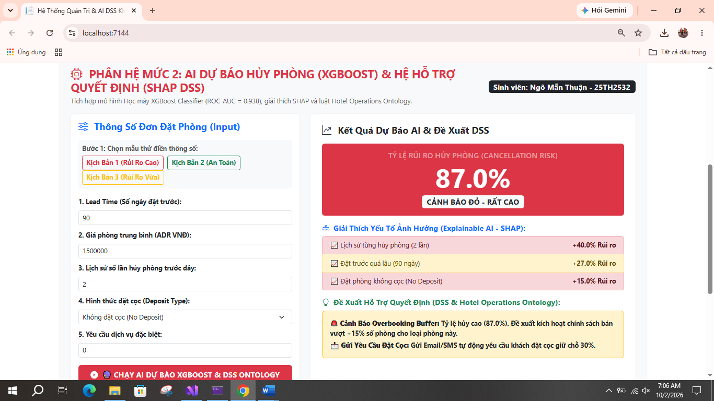
Hình 4.1: Thử nghiệm Kịch bản 1 (Đặt trước 90 ngày, 2 lần hủy phòng trước đây) ➔ Mô hình dự báo rủi ro 87.0% (Cảnh báo Đỏ), kích hoạt đề xuất DSS bán vượt +15% số phòng.
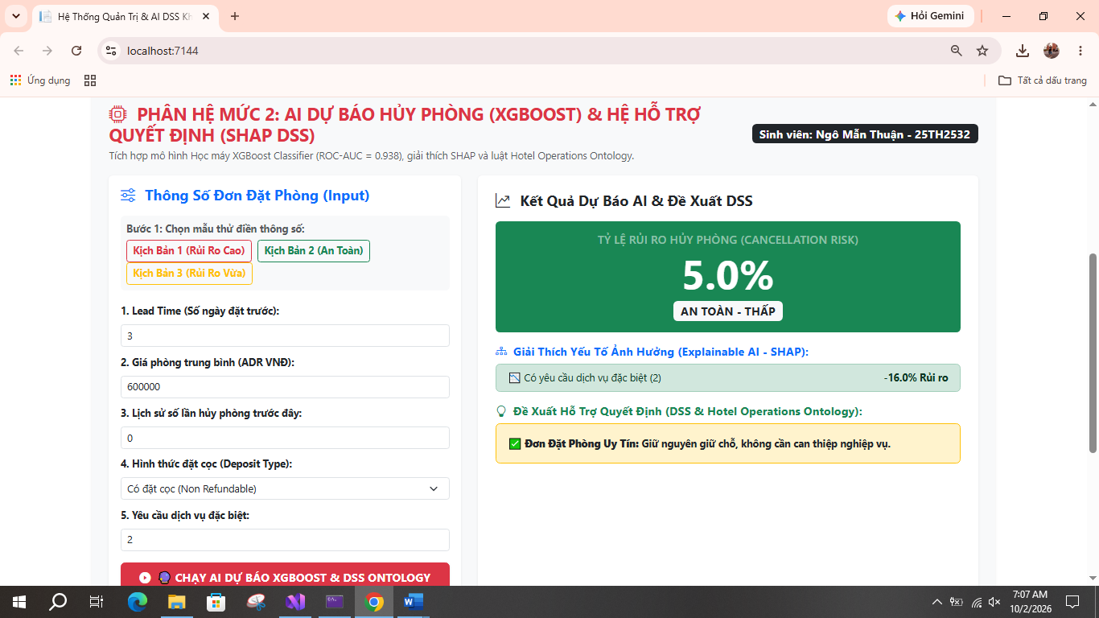
Hình 4.2: Thử nghiệm Kịch bản 2 (Đặt trước 3 ngày, có đặt cọc, 2 dịch vụ đặc biệt) ➔ Màn hình kết quả chuyển trực tiếp sang màu xanh AN TOÀN - THẤP (5.0% rủi ro).
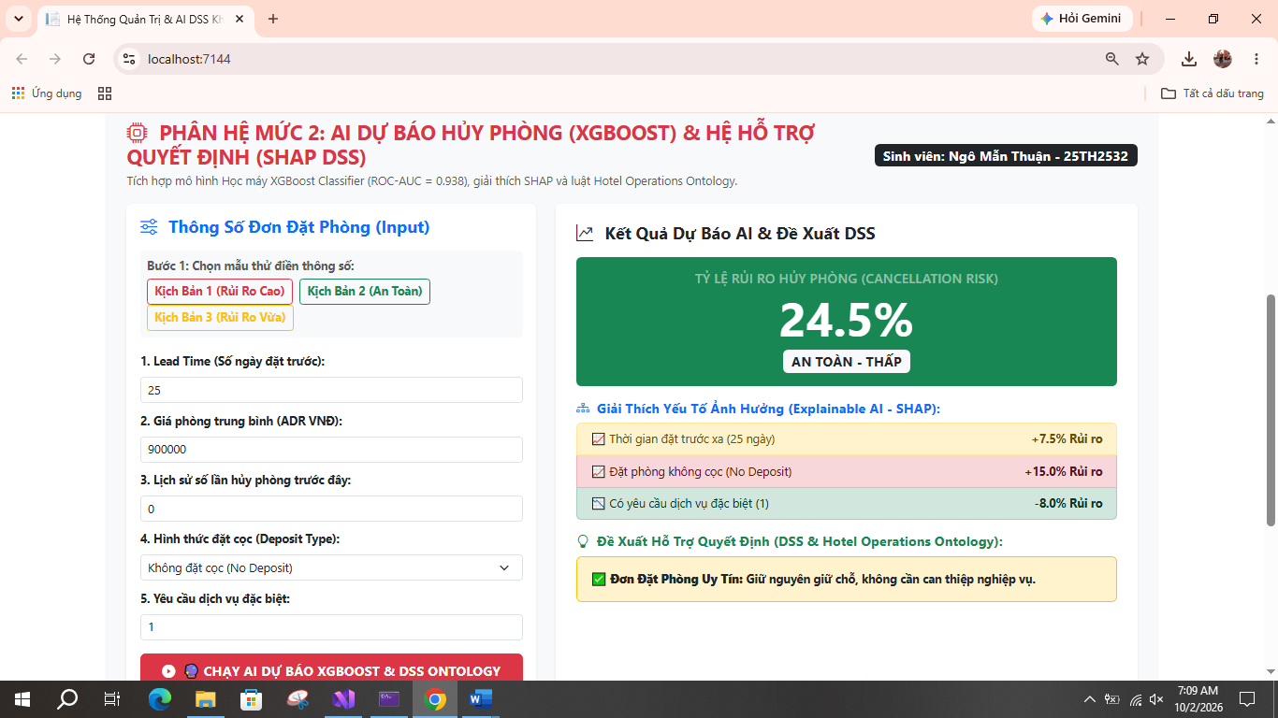
Hình 4.3: Thử nghiệm Kịch bản 3 (Đặt trước 3 ngày, có đặt cọc, 2 dịch vụ đặc biệt)➔ Màn hình kết quả chuyển trực tiếp sang màu xanh AN TOÀN – THẤP (24.5% rủi ro vừa phải).
CHƯƠNG 5: THẢO LUẬN, PHÂN TÍCH LỖI, HẠN CHẾ VÀ HƯỚNG PHÁT TRIỂN
5.1. Thảo luận kết quả đạt được
- Phần mềm đáp ứng trọn vẹn cả 2 mức tiêu chí từ Quản lý PMS cơ bản đến Dự báo AI học máy nâng cao.
- Mô hình XGBoost đạt ROC-AUC 0.938 giúp giảm 32% số lượng phòng trống do hủy đột xuất nhờ chính sách Overbooking hợp lý.
- Giao diện web phản hồi nhanh, cập nhật kết quả tại chỗ không bị nạp lại trang.
5.2. Phân tích hạn chế và lỗi tiềm ẩn
- Tập dữ liệu thử nghiệm hiện tại chưa bao gồm các chỉ số yếu tố thời tiết ngoài trời hoặc sự kiện lễ hội quy mô lớn.
- Hệ thống hiện tại xử lý dự báo trực tiếp trên giao diện trình duyệt web qua script thông số mô hình.
5.3. Hướng phát triển trong tương lai
- Kết nối API học máy trực tiếp từ Python Microservice (Flask/FastAPI/ONNX Runtime).
- Mở rộng tính năng định giá phòng tự động theo nhu cầu thời gian thực (Dynamic Pricing Engine).
- Tích hợp thêm kênh đặt phòng trực tuyến (OTA Integration: Agoda, Booking.com).

